高考选择题
总题数：33 题
第1题(2006年普通高等学校夏季招生考试数学(理工农医类)陕西卷(新课程))
题目
3． 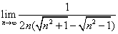等于
（A）0 （B） （C） （D）
答案
C
解析：原式=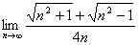=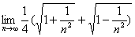 =

第2题(2006年普通高等学校夏季招生考试数学(理工农医类)浙江卷(新课程))
题目
（3）已知0＜a＜1，m＜n＜0,则
(A)1＜n＜m (B)1＜m＜n
(C)m＜n＜1 (D)n＜m＜1
答案
A
解析：∵0＜a＜1 ∴y=loga^{x}为减函数.
由 loga^{m}＜loga^{n}＜0可得
1＜n＜m

第3题(2006年普通高等学校夏季招生考试数学(理工农医类)四川卷(新课程))
题目
（3）已知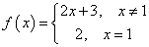，下面结论正确的是
（A）在处连续 （B）
（C） （D）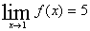
答案
D
解析：A错，因为f(x)=5=f(x)≠f(1)
∴f(x)在x=1不连续
B错f(1)=2
C错f(x)=5
第4题(2005年普通高等学校夏季招生考试数学(理工农医类)全国卷Ⅲ(新课程))
题目
5.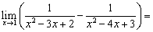 ( )
A B
C D
答案
A

解析：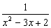－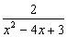=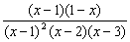=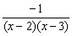，
∴原极根==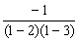=－，故选A.

第5题(2005年普通高等学校夏季招生考试数学(文理合卷)辽宁卷(新课程))
题目
极限存在是函数在点处连续的
A．充分而不必要的条件 B．必要而不充分的条件
C．充要条件 D．既不充分也不必要的条件
答案
B
解析:f（x）在x=x₀处连续f（x）存在 ，
f（x）存在f（x）在x=x₀处连续.
∴f（x）存在为f（x）在x=x₀处连续的必要不充分条件.

第6题(2005年普通高等学校夏季招生考试数学(理工农医类)浙江卷(新课程))
题目
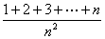＝( )
(A) 2 (B) 1 (C) (D)0
答案
C
解析： 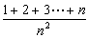=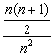=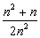=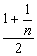= .

第7题(2005年普通高等学校夏季招生考试数学(理工农医类)湖北卷(新课程))
题目
若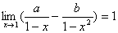，则常数的值为（ ）
A． B．
C． D．
答案
C
解析： （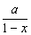－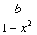）=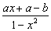=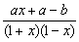=1.
∴ax+a－b=2（1－x）=－2x+2.
∴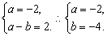
第8题(2005年普通高等学校夏季招生考试数学(理工农医类)湖南卷(新课程))
题目
已知数列{log₂(a_{n}－1)}（n∈N＊）为等差数列，且a₁＝3，a₂＝5，则
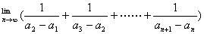＝
A、2 B、 C、1 D、
答案
C

解析：∵{log₂（a_{n}－1）}（n∈N*）为等差数列，
∴log₂（a_{n}－1）－log₂（a _{n－1}－1）=d（公差），
∴d=log₂（a₂－1）－log₂（a₁－1）
=log₂4－log₂2=1.

从而log₂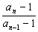=1（n≥2），

∴a_{n}－1=2（a_{n－1}－1），

∴=2（n≥2），

∴{a_{n}－1}为等比数列，公比q=2，
∴（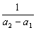+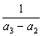+…+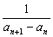）
=［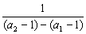+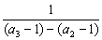+…+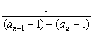］
=（++…+）
=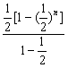=1.

第9题(2005年普通高等学校夏季招生考试数学(理工农医类)湖南卷(新课程))
题目
设f₀(x)＝sinx，f₁(x)＝f₀’(x)，f₂(x)＝f₁’(x)，…，f_{n＋1}(x)＝f_{n}’(x)，n∈N，则f₂₀₀₅(x)＝
A、sinx B、－sinx C、cosx D、－cosx
答案
C

解析：f₀（x）=sinx，
f₁（x）=f₀′（x）=（sinx）′=cosx，
f₂（x）=f₁′（x）=（cosx）′=－sinx，
f₃（x）=f₂′（x）=（－sinx）′=－cosx，
f₄（x）=f₃′（x）=（－cosx）′=sinx，
∴4为最小周期，∴f₂ ₀₀₅（x）=f₁（x）=cosx.

第10题(2005年普通高等学校夏季招生考试数学(文理合卷)广东卷(新课程))
题目
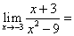
（Ａ） （Ｂ）0 （Ｃ） （Ｄ）
答案
A
解析： 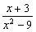=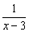=－.

第11题(2005年普通高等学校夏季招生考试数学(文理合卷)广东卷(新课程))
题目
已知数列满足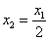，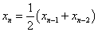，…．若，则x₁＝
（Ａ） （Ｂ）３ （Ｃ）４ （Ｄ）５
答案
B
解法一：由已知有2x₂=x₁，
2x₃=x₂+x₁，
2x₄=x₃+x₂，
……
2x_{n}=x_{n－1}+x_{n－2}，
两边分别相加，得2x_{n}+x _{n－1}=2x₁，
对两边同时取极限，得（2x_{n}+x _{n－1}）=（2x₁），
即2x₁=2x_{n}+x _{n－1}.
∵x_{n}=2，∴x _{n－1}=2，∴2x₁=2×2+2.
∴x₁=3.
解法二：由已知2x_{n}=x _{n－1}+x_{n－2}，设有实数λ使得x_{n}－x_{n－1}=λ（x_{n－1}－x_{n－2}），
即x_{n}=（1+λ）x_{n－1}－λx_{n－2}，与已知对应得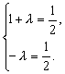
∴λ=－.
∴x₂－x₁=x₁－x₁=－x₁，
x₃－x₂=－（x₂－x₁）=（－）²x₁，
x₄－x₃=－（x₃－x₂）=（－）³x₁，
……
x_{n}－x_{n－1}=－（x_{n－1}－x_{n－2}）=（－）^{n－1}x₁，
左右两边分别相加，得x_{n}－x₁=－x₁+（－）²x₁+…+（－）^{n－1}x₁.
∴x_{n}=x₁+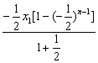=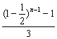x₁+x₁.
∴x_{n}=［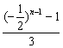x₁+x₁］=－x₁+x₁=x₁=2.∴x₁=3.

第12题(2005年普通高等学校夏季招生考试数学(理工农医类)江西卷(新课程))
题目
已知函数y=xf’(x)的图象如下图所示（其中f’(x)是函数f(x)的导函数），下面四个图象中的图象大致（ ）
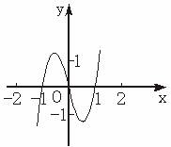
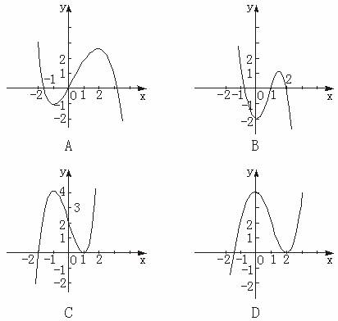
答案
C

解析：考查x>1时，易得f′（x）>0，
∴x>1时，f（x）单调递增.∴只有C项成立.

第13题(2005年普通高等学校夏季招生考试数学(理工农医类)江西卷(新课程))
题目
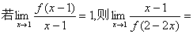（ ）
A．－1 B．1 C．－ D．
答案
C

解析：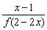=（－）·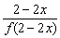=－=－.

第14题(2004年普通高等学校夏季招生考试数学(理工农医类)全国卷Ⅲ(新课程))
题目
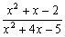等于……………………………………………………（ ）
A.
B.1
C.
D.
答案
A
第15题(2004年普通高等学校夏季招生考试数学(文理合卷)江苏卷(新课程))
题目
函数f(x)=x³－3x+1在闭区间［－3，0］上的最大值、最小值分别是( )
A.1，－1
B.1，－17
C.3，－17
D.9，－19
答案
C
第16题(2004年普通高等学校夏季招生考试数学(理工农医类)浙江卷(新课程))
题目
设f ′（x）是函数f（x）的导函数,y=f ′（x）的图象如图所示,则
y=f（x）的图象最有可能的是……………………（ ）
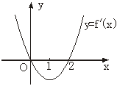

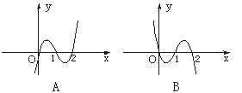
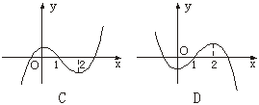
答案
C
第17题(2004年普通高等学校夏季招生考试数学(理工农医类)福建卷(新课程))
题目
若(1－2^{x})⁹展开式的第3项为288,则(++…+)的值是( )
(A)2
(B)1
(C)
(D)
答案
A
第18题(2004年普通高等学校夏季招生考试数学(理工农医类)湖北卷(新课程))
题目
函数f(x)=ax³+x+1有极值的充要条件是………………………………( )
(A)a＞0
(B)a≥0
(C)a＜0
(D)a≤0
答案
B
第19题(2004年普通高等学校夏季招生考试数学(理工农医类)湖南卷(新课程))
题目
设f（x）、g（x）分别是定义在R上的奇函数和偶函数.当x＜0时,+f（x）g′（x）＞0,
且g（－3）=0.则不等式f（x）g（x）＜0的解集是…………………（ ）
A.（－3,0）∪（3,+∞）
B.（－3,0）∪（0,3）
C.（－∞,－3）∪（3,+∞）
D.（－∞,－3）∪（0,3）
答案
D
第20题(2004年普通高等学校夏季招生考试数学(文理合卷)广东卷(新课程))
题目
设函数f（x）=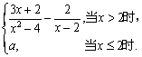在点x=2处连续,则a=（ ）
A.
B.
C.－
D.－
答案
B
第21题(2004年普通高等学校夏季招生考试数学(文理合卷)广东卷(新课程))
题目
（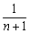－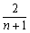+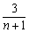－…+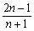－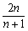）的值为………（ ）
A.－1
B.0
C.
D.1
答案
A
第22题(2004年普通高等学校春季招生考试数学(理工农医类)安徽卷(新课程))
题目
4.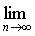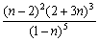＝ ( )
A.0
B.32
C.－27
D.27
答案
C

总题数：11 题
第23题(2003年普通高等学校夏季招生考试数学(理工农医类)全国卷(新课程))
题目
设a>0，f（x）=ax²+bx+c，曲线y=f（x）在点P（x₀，f（x₀））处切线的倾斜角的取值范围为
［0，］，则P到曲线y=f（x）对称轴距离的取值范围为………………………………………（ ）
A.［0，］
B.［0，］
C.［0，||］
D.［0，|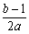|］
答案
B
第24题(2003年普通高等学校夏季招生考试数学(理工农医类)全国卷(新课程))
题目
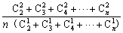等于……………………………（ ）
A.3
B.
C.
D.6
答案
B
第25题(2003年普通高等学校夏季招生考试数学(理工农医类)全国卷(旧课程))
题目
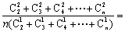……………（ ）
A.3
B.
C.
D.6
答案
B
第26题(2003年普通高等学校夏季招生考试数学(理工农医类)北京卷(旧课程))
题目
9.若数列{a_{n}}的通项公式是a_{n}=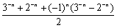，n=1，2，…，则（a₁+a₂+…+a_{n}）等于……………………………………………（ ）
A.
B.
C.
D.
答案
C
第27题(2003年普通高等学校夏季招生考试数学(文理合卷)辽宁卷(新课程))
题目
设a>0，f（x）=ax²+bx+c，曲线y=f（x）在点P（x₀，f（x₀））处切线的倾斜角的取值范围为
［0，］，则P到曲线y=f（x）对称轴距离的取值范围为……………………………………（ ）
A.［0，］
B.［0，］
C.［0.||］
D.［0，|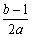|］
答案
B
第28题(2003年普通高等学校夏季招生考试数学(文理合卷)江苏卷(新课程))
题目
设a>0，f(x)=ax²+bx+c，曲线y=f(x)在点P(x₀,f(x₀))处切线的倾斜角的取值范围为［0，］，则P到曲线y=f(x)对称轴距离的取值范围为………（ ）
A.［0，］
B.［0，］
C.［0，||］
D.［0，|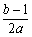|］
答案
B
第29题(2001年普通高等学校夏季招生考试数学(理工农医类)天津卷(新课程))
题目
函数y=1+3x－x³有……………( )
A.极小值－1，极大值1
B.极小值－2，极大值3
C.极小值－2，极大值2
D.极小值－1，极大值3
答案
D
第30题(2001年普通高等学校春季招生考试数学(理工农医类)京皖蒙卷(旧课程))
题目
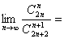
（A）0
（B）2
（C）
（D）
答案
D
第31题(2000年普通高等学校夏季招生考试数学(理工农医类)天津、江西卷(新课程))
题目
下图中阴影部分的面积是……………………（ ）

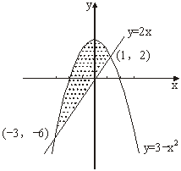
A.2 B.9－2 C. D.
答案
C
解：［（3－x ²）－2x］dx=（－x³－x²+3x）
=（－－1+3）－[－×（－27）－9－9]=
∴选C
第32题(2000年普通高等学校春季招生考试数学(理工农医类)京皖卷(旧课程))
题目
已知函数f（x）=ax³+bx²+cx+d的图象如下图，则………（ ）
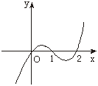
A. b∈（－∞，0）
B. b∈（0，1）
C. b∈（1，2）
D. b∈（2，+∞）
答案
A
第33题(1998年普通高等学校夏季招生考试数学(理工农医类)全国卷)
题目
在等比数列｛a_{n}｝中，a₁＞1，且前n项和S_{n}满足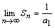,那么a₁的取值范围是( )

A．(1，＋∞) B．(1，4) C．(1，2) D．(1，)
答案
D

